

TRƯỜNG ĐẠI HỌC QUY NHƠN
KHOA SƯ PHẠM
-----🙞🙜🕮🙞🙜-----



BÁO CÁO BÀI TẬP NHÓM
HỌC PHẦN: PHÂN TÍCH & THIẾT KẾ HTTT
ĐỀ TÀI: PHÂN TÍCH VÀ THIẾT KẾ HỆ THỐNG
RÚT TIỀN ATM

Giảng viên hướng dẫn: ThS. Phan Đình Sinh
Lớp học phần: 251105004901

Khoa: SƯ PHẠM
Ngành và khóa: SƯ PHẠM TIN K46

Quy Nhơn, tháng 12 năm 2025

THÀNH VIÊN NHÓM 09

STT | Mã sinh viên | Họ tên | Lớp sinh hoạt
 | 4651130014 | Đặng Đan Khiêm | Sp Tin K46
 | 4651130042 | Mai Thị Mỹ Diệu | Sp Tin K46
 | 4651130079 | Đinh Thị Hồng Phương | Sp Tin K46
 | 4651130090 | Phan Võ Như Quỳnh | Sp Tin K46
 | 4651130092 | Bùi Thị Thanh Thuận | Sp Tin K46

MỤC LỤC
I. ĐỊNH NGHĨA BÀI TOÁN 2
1. Bài toán 2
2. Mục tiêu 2
3. Công cụ sử dụng 2
4. Các chức năng chính 2
II. PHÂN TÍCH HỆ THỐNG 2
1. Đặc tả yêu cầu 2
2. Biểu đồ Ca sử dụng (Use case Diagram) 8
3. Mô hình khái niệm_Biểu đồ lớp phân tích (Analysis class Diagram) 9
III. THIẾT KẾ HỆ THỐNG 11
1. Biểu đồ trạng thái (State Diagram) 11
2. Biểu đồ lớp thiết kế (Design class Diagram) 13
3. Biểu đồ hoạt động (Activity Diagram) 13
4. Biểu đồ tuần tự (Sequence Diagram) 18
5. Biểu đồ thành phần (Component Diagram) 20
IV. THIẾT KẾ GIAO DIỆN 21
1. Giao diện khách hàng 21
V. KẾT LUẬN 26
1. Kết quả đạt được 26
2. Hướng phát triển 26

- ĐỊNH NGHĨA BÀI TOÁN
- Bài toán
Người dùng thường có nhu cầu rút tiền nhanh chóng tại các cây ATM của ngân hàng ACB mà không cần trực tiếp đến quầy giao dịch. Do đó, cần xây dựng một hệ thống máy ATM hiện đại, cho phép khách hàng thực hiện giao dịch mọi lúc, kể cả ngoài giờ làm việc. Hệ thống ATM đóng vai trò trung gian giữa khách hàng và hệ thống ngân hàng, đảm bảo xử lý giao dịch chính xác, an toàn, bảo mật, hoạt động ổn định và dễ dàng mở rộng trong tương lai.
- Mục tiêu

Xây dựng hệ thống ATM đáp ứng nhu cầu rút tiền nhanh chóng, an toàn và bảo mật cho khách hàng. Hệ thống đảm bảo độ chính xác và tin cậy trong xử lý giao dịch, giảm thiểu lỗi trong quá trình sử dụng, hoạt động ổn định, có khả năng mở rộng và mang lại trải nghiệm đơn giản, dễ sử dụng với hỗ trợ đa ngôn ngữ.
- Công cụ sử dụng
Sử dụng ngôn ngữ mô hình hóa UML (Unified Modeling Language) nhằm đặc tả, phân tích, thiết kế và tài liệu hóa hệ thống thông tin một cách trực quan và hiệu quả. Sử dụng công cụ hỗ trợ như StarUML và Figma để xây dựng các sơ đồ UML, thiết kế giao diện người dùng, và đảm bảo tính nhất quán trong toàn bộ quá trình phát triển hệ thống.
- Các chức năng chính
- Người dùng (khách hàng)
Đây là nhóm sử dụng trực tiếp máy ATM để thực hiện giao dịch. Các chức năng chính:
- Đăng nhập: xác thực bằng thẻ + mã PIN.
- Lựa chọn ngôn ngữ: chọn ngôn ngữ hiển thị phù hợp.
- Rút tiền: rút tiền mặt từ tài khoản.
- Đổi mã PIN: thay đổi mật khẩu để tăng bảo mật.
- Chuyển khoản: chuyển tiền giữa các tài khoản cùng ngân hàng.
- Vấn tin số dư: xem số dư hiện tại.
- In sao kê ngắn gọn: in lịch sử giao dịch gần nhất (3–5 giao dịch).
II. PHÂN TÍCH HỆ THỐNG
- Đặc tả yêu cầu
  - Khách hàng
- Đăng nhập

Tác nhân: Khách hàng
Điều kiện trước: Khách hàng đã có thẻ ACB và thẻ còn hiệu lực, đăng nhập thành công vào hệ thống ATM.
Điều kiện sau: Đăng nhập thành công, hệ thống xác thực đúng thông tin, cấp các phiên làm việc. Đăng nhập không thành công, hiển thị thông báo lỗi.
Mô tả tóm tắt: Chức năng cho phép người dùng nhập mã PIN để truy cập vào hệ thống. Nếu thông tin hợp lệ, người dùng sẽ được chuyển đến giao diện chính. Nếu thông tin sai, hệ thống sẽ hiển thị thông báo lỗi.
Các sự kiện chính
Hành động của tác nhân | Hành động của hệ thống
1.Đưa thẻ vào ATM  3. Chọn ngôn ngữ  5. Nhập mã PIN  6. Thực hiện giao dịch | 2. Hiển thị màn hình chọn ngôn ngữ  4. Hệ thống hiển thị giao diện nhập mã PIN  6.Hệ thống kiểm tra mã PIN và hiển thị giao diện chức năng
Các sự kiện ngoại lệ
Tại bước 1: Thẻ ATM bị lỗi  Tại bước 5: Mã PIN sai quá 3 lần | 1: Hiển thị thông báo lỗi và trả lại thẻ  5: Giữ thẻ, từ chối giao dịch

- Chuyển tiền

Tác nhân: Khách hàng
Điều kiện trước: Khách hàng đã có thẻ ACB và thẻ còn hiệu lực, Số dư trong tài khoản người chuyển lớn hơn hoặc bằng số tiền cần chuyển cộng với phí giao dịch( nếu có)
Điều kiện sau: Số tiền đã được trừ khỏi tài khoản người chuyển, Hệ thống cập nhật lịch sử giao dịch của khách hàng, Hóa đơn giao dịch có thể được in nếu khách hàng yêu cầu
Mô tả tóm tắt: Chức năng này cho phép khách hàng sử dụng máy ATM để chuyển tiền từ tài khoản của mình đến tài khoản khác trong hoặc ngoài hệ thống ACB. Quá trình chuyển khoản được thực hiện thông qua một loạt các bước tương tác giữa khách hàng và hệ thống ATM, bao gồm nhập thông tin người nhận, xác nhận giao dịch, và hoàn tất chuyển khoản.
Các sự kiện chính
Hành động của tác nhân | Hành động của hệ thống
1.Đưa thẻ vào ATM  3. Chọn ngôn ngữ  5.Nhập mã PIN  7.Chọn chức năng chuyển khoản.  9.Nhập số tài khoản người nhận  11.Nhập số tiền cần chuyển  13.Xác nhận giao dịch  15.Xác nhận lần cuối  18.Khách hàng chọn “Có” in biên lai.  21.Kết thúc giao dịch, trả lại thẻ | 2. Hiển thị màn hình chọn ngôn ngữ  4. Hệ thống hiển thị giao diện nhập mã PIN  6.Hệ thống kiểm tra mã PIN và hiển thị giao diện chức năng  8.Hiển thị tùy chọn chuyển khoản nội bộ hoặc liên ngân hàng  10.Kiểm tra định dạng số tài khoản, hiển thị tên người nhận  12.Kiểm tra số dư tài khoản người chuyển  14.Hiển thị thông tin giao dịch để khách hàng kiểm tra lại  16.Trừ tiền tài khoản người chuyển, ghi nhận giao dịch  17.Hiển thị thông báo in biên lai.  19.In biên lai  20.Đưa thông báo hoàn thành và trả thẻ ATM
Các sự kiện ngoại lệ
Tại bước 1: Thẻ ATM bị lỗi  Tại bước 5: Nhập mã PIN sai quá 3 lần  Tại bước 9: Số tài khoản người nhận không tồn tại  Tại bước 12: Số dư không đủ để thực hiện giao dịch  Tại bước 18: Khách hàng chọn “Không” in biên lai | 1: Hiển thị thông báo lỗi và trả lại thẻ  5: Giữ thẻ, từ chối giao dịch  9: Hiển thị lỗi “số tài khoản không tồn tại”  12: Hiển thị lỗi “số dư không đủ”
- Chọn ngôn ngữ
Tác nhân: Khách hàng
Điều kiện trước: Khách hàng đã đăng nhập thành công vào hệ thống ATM.
Điều kiện sau: Hệ thống hiển thị theo ngôn ngữ đã chọn
Mô tả tóm tắt: Chức năng này cho phép khách hàng lựa chọn ngôn ngữ hiển thị trên màn hình ATM. Thông thường, ATM ACB hỗ trợ Tiếng Việt và Tiếng Anh để phục vụ khách hàng trong nước và quốc tế.
Các sự kiện chính
Hành động của tác nhân | Hành động của hệ thống
1.Đưa thẻ vào ATM  3.Chọn ngôn ngữ  6.Tiếp tục thực hiện giao dịch khác | 2.Hiển thị màn hình chọn ngôn ngữ  4.Ghi nhận lựa chọn và thay đổi ngôn ngữ hiển thị  5.Cập nhật giao diện theo ngôn ngữ đã chọn
Các sự kiện ngoại lệ
Tại bước 3: Người dùng không chọn ngôn ngữ trong thời gian quy định | 4: Hệ thống hiển thị mặc định Tiếng Việt hoặc hủy giao dịch nếu quá thời gian
- Đổi mã PIN
Tác nhân: Khách hàng
Điều kiện trước: Khách hàng đã đăng nhập thành công vào hệ thống ATM.
Điều kiện sau: Hệ thống cập nhật mật khẩu mới thành công
Mô tả tóm tắt: Khách hàng đưa thẻ vào cây ATM, nhập mã PIN và chọn chức năng thay đổi mã PIN, nhập mã PIN mới và chọn xác nhận thay đổi mã PIN
Các sự kiện chính
Hành động của tác nhân | Hành động của hệ thống
1.Khách hàng đưa thẻ vào cây ATM.  3. Khách hàng chọn ngôn ngữ.  5. Khách hàng nhập mã PIN  8.Khách hàng chọn chức năng “Đổi PIN”.  10.Khách hàng nhập mã PIN mới và nhấn ENTER.  12.Khách hàng chọn xác nhận. | 2. Hiển thị giao diện chọn ngôn ngữ.  4. Hệ thống hiển thị giao diện nhập mã PIN  6.Hệ thống kiểm tra mã PIN và hiển thị giao diện chức năng  7.Chuyển các thông tin trên giao diện theo ngôn ngữ đã chọn và hiện thị giao diện chức năng.  9.Hệ thống hiển thị giao diện để nhập mã PIN mới.  11.Hệ thống kiểm tra và hiển thị thông báo xác nhận.
Các sự kiện ngoại lệ
10. Khách hàng có thể hủy bỏ việc thay đổi mã PIN.  12.Khách hàng có thể hủy bỏ xác nhận. | 6.Hệ thống kiểm tra mã PIN không đúng yêu cầu nhập lại, không đúng quá 3 lần hệ thống giam thẻ ATM.  11.Hệ thống kiểm tra mã PIN mới không hợp lệ, hiện thị thông báo.
- Rút tiền
Tác nhân: Khách hàng
Điều kiện trước: Khách hàng đã đăng nhập thành công vào hệ thống ATM.
Điều kiện sau: Hệ thống trả ra khay đựng tiền số tiền khách hàng cần rút
Mô tả tóm tắt: Khách hàng đưa thẻ vào cây ATM, nhập mã PIN, chọn chức năng rút tiền, khách hàng chọn số tiền cần rút hoăc nhập số tiền cần rút.
Các sự kiện chính
Hành động của tác nhân | Hành động của hệ thống
1.Khách hàng đưa thẻ vào cây ATM.  3. Khách hàng chọn ngôn ngữ.  5. Khách hàng nhập mã PIN  8.Khách hàng chọn chức năng “Rút tiền”.  10.Khách hàng chọn những mục số tiền đã gợi ý và nhấn ENTER.  13.Khách hàng chọn in biên lai. | 2. Hiển thị giao diện chọn ngôn ngữ.  4. Hệ thống hiển thị giao diện nhập mã PIN  6.Hệ thống kiểm tra mã PIN và hiển thị giao diện chức năng  7.Chuyển các thông tin trên giao diện theo ngôn ngữ đã chọn và hiện thị giao diện chức năng.  9.Hệ thống hiển thị giao diện chọn số tiền cần rút hoặc chọn nhập số tiền.  11.Hệ thống kiểm tra và hiển thị thông báo rút tiền thành công.  12.Hệ thống hiển thị thông báo in biên lai.  14.Hệ thống trả biên lai cho khách hàng.
Các sự kiện ngoại lệ
10.Khách hàng có thể chọn mục “Số khác” để nhập số tiền khác số tiền gợi ý, có thể ấn CANCEL để thoát.  13.Khách hàng chọn không in biên lai | 6.Hệ thống kiểm tra mã PIN không đúng yêu cầu nhập lại, không đúng quá 3 lần hệ thống giam thẻ ATM.  11.Hệ thống kiểm tra số tiền trong tài khoản không đủ hoặc số tiền cần rút không hợp lệ và hiển thị thông báo.
- Vấn tin số dư
Tác nhân: Khách hàng
Điều kiện trước: Khách hàng đã đăng nhập thành công vào hệ thống ATM.
Điều kiện sau: Hệ thống hiển thị số dư trong tài khoản.
Mô tả tóm tắt: Khách hàng đưa thẻ vào cây ATM, nhập mã PIN, chọn chức năng vấn tin số dư, hệ thống hiển thị số dư.
Các sự kiện chính
Hành động của tác nhân | Hành động của hệ thống
1.Khách hàng đưa thẻ vào cây ATM.  3. Khách hàng chọn ngôn ngữ.  5.Khách hàng nhập mã PIN  8.Khách hàng chọn chức năng “vấn tin số dư”.  11. Khách hàng chọn in biên lai | 2. Hiển thị giao diện chọn ngôn ngữ.  4.Hệ thống hiển thị giao diện nhập mã PIN  6.Hệ thống kiểm tra mã PIN và hiển thị giao diện chức năng  7.Chuyển các thông tin trên giao diện theo ngôn ngữ đã chọn và hiện thị giao diện chức năng  9.Hệ thống hiển thị số dư hiện tại.  10.Hệ thống gửi thông báo in biên lai.  12.Hệ thống in biên lai  13.Hệ thống thông báo in biên lai thành công
Các sự kiện ngoại lệ
8.Khách hàng hủy chọn “vấn tin số dư” và trở lại giao diện chính .  11.Khách hàng chọn không in biên lai. | 6.Hệ thống kiểm tra mã PIN không đúng yêu cầu nhập lại, không đúng quá 3 lần hệ thống giam thẻ ATM.
- In sao kê rút gọn
Tác nhân: Khách hàng
Điều kiện trước: Khách hàng đã đăng nhập thành công vào hệ thống ATM.
Điều kiện sau: Hệ thống trả về biên lai các giao dịch gần nhất.
Mô tả tóm tắt: Khách hàng đưa thẻ vào cây ATM, nhập mã PIN, chọn chức năng in sao kê rút gọn, hệ thống trả về biên lai.
Các sự kiện chính
Hành động của tác nhân | Hành động của hệ thống
1.Khách hàng đưa thẻ vào cây ATM.  3. Khách hàng chọn ngôn ngữ.  5.Khách hàng nhập mã PIN  8.Khách hàng chọn chức năng “in sao kê rút gọn”.  10.Khách hàng xác nhận in sao kê rút gọn. | 2. Hiển thị giao diện chọn ngôn ngữ.  4.Hệ thống hiển thị giao diện nhập mã PIN  6.Hệ thống kiểm tra mã PIN và hiển thị giao diện chức năng  7.Chuyển các thông tin trên giao diện theo ngôn ngữ đã chọn và hiện thị giao diện chức năng  9.Hệ thống hiển thị giao diện xác nhận in sao kê rút gọn.  11.Hệ thống kiểm tra và in ra biên lai.
Các sự kiện ngoại lệ
10.Khách hàng có thể bấm thoát. | 6.Hệ thống kiểm tra mã PIN không đúng yêu cầu nhập lại, không đúng quá 3 lần hệ thống giam thẻ ATM.

- Biểu đồ Ca sử dụng (Use case Diagram)

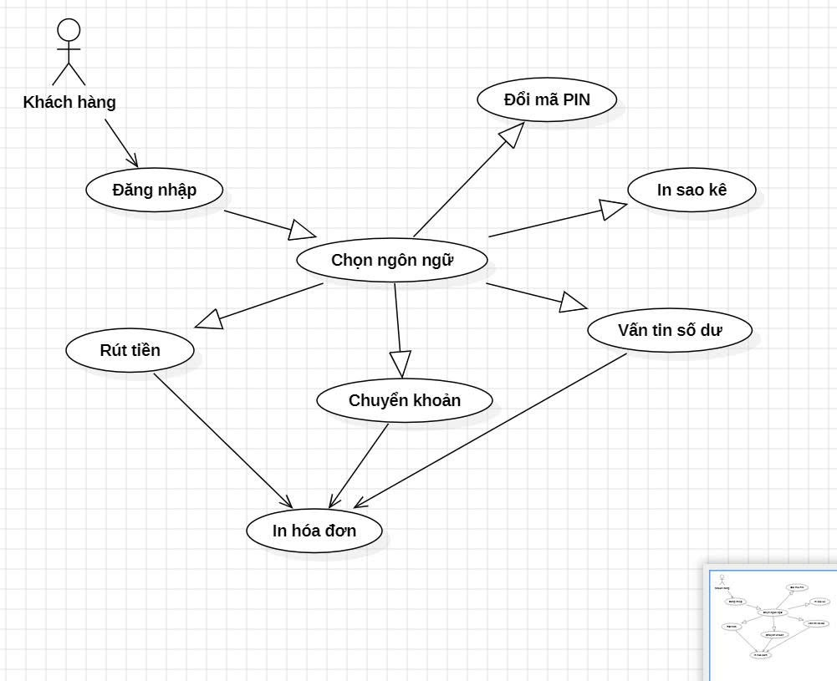

- Mô hình khái niệm_Biểu đồ lớp phân tích (Analysis class Diagram)
Sử dụng công cụ vẽ biểu đồ lớp phân tích
- Biểu đồ lớp thực thể_Entity Object
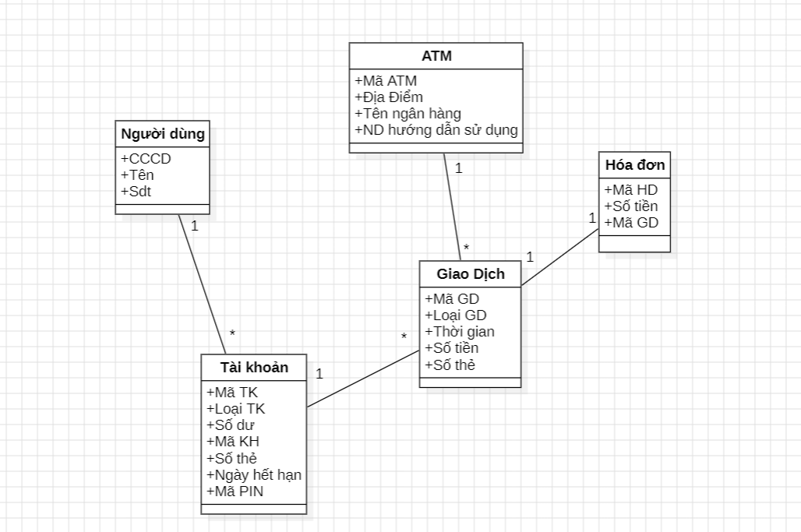
- Biểu đồ lớp giao diện (biên)_Boundary Object
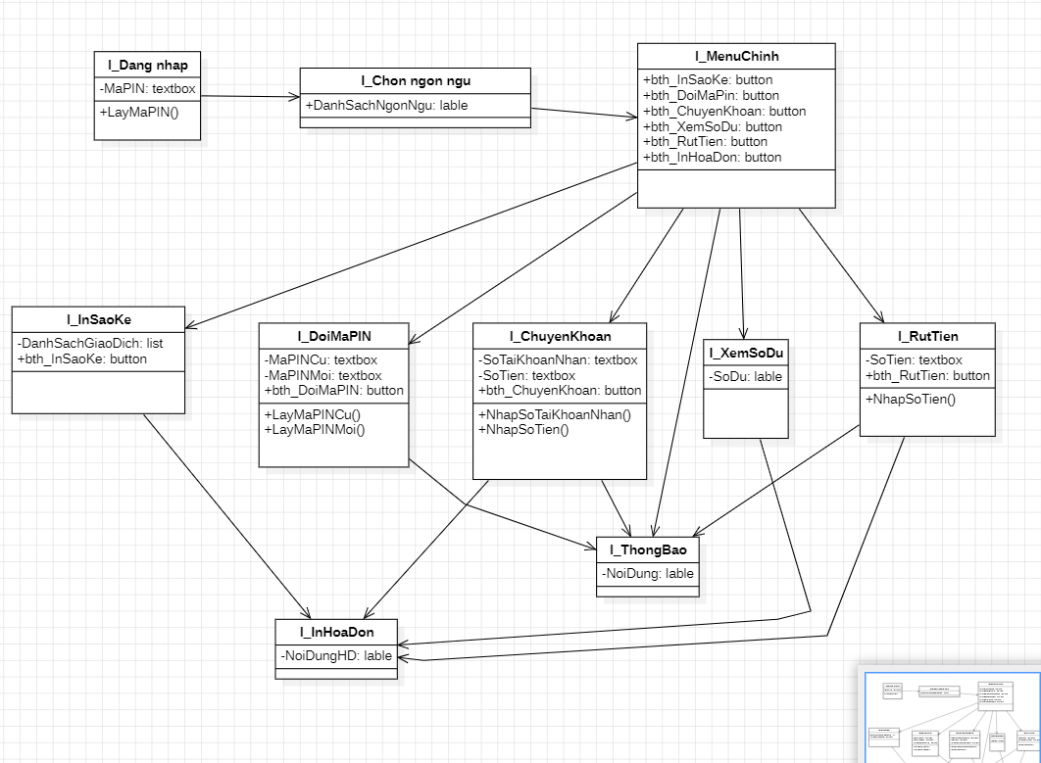
- Biểu đồ lớp điều khiển_Control Object
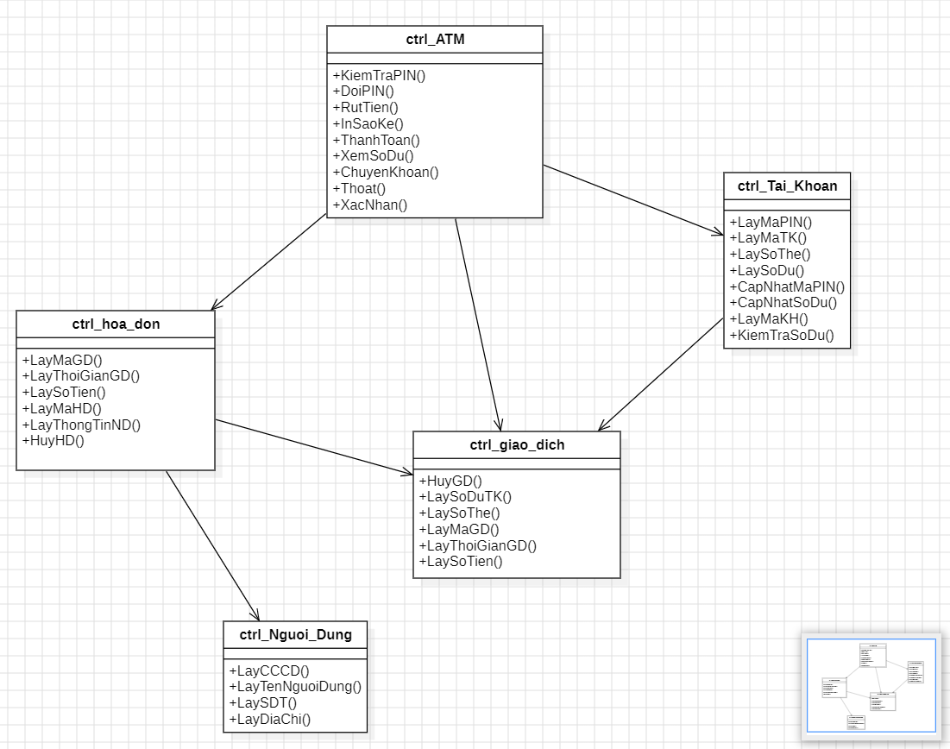

III. THIẾT KẾ HỆ THỐNG
- Biểu đồ trạng thái (State Diagram)
- Biểu đồ trạng thái khi thực hiện đăng nhập
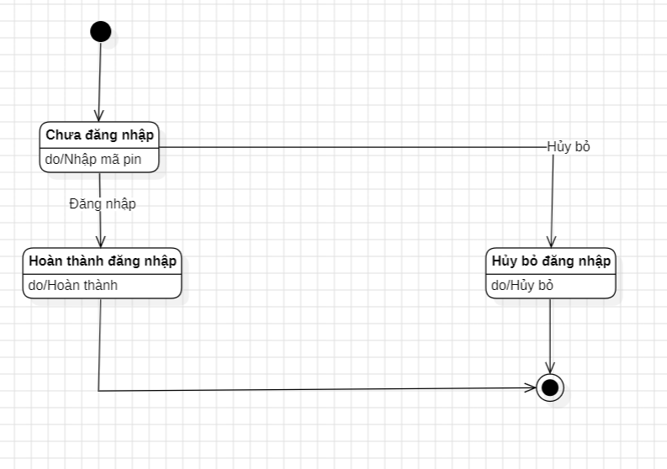
- Biểu đồ trạng thái khi thực hiện tạo hóa đơn
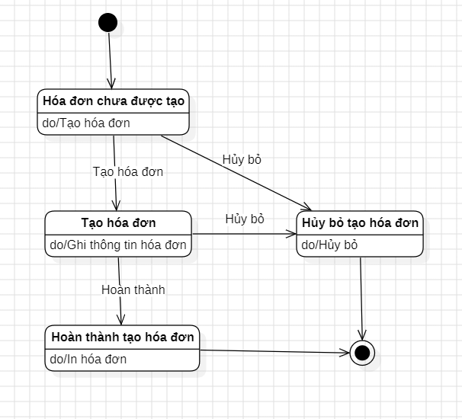
- Biểu đồ trạng thái khi thực hiện cập nhật mã PIN
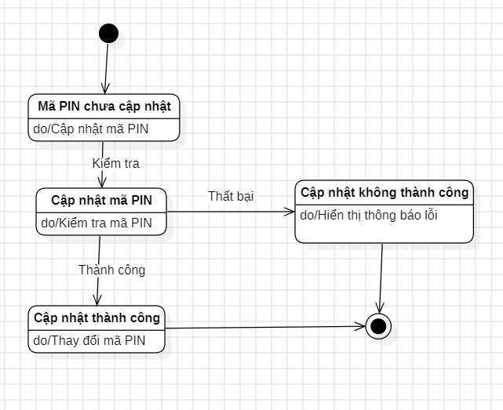
- Biểu đồ trạng thái khi thực hiện cập nhật số dư
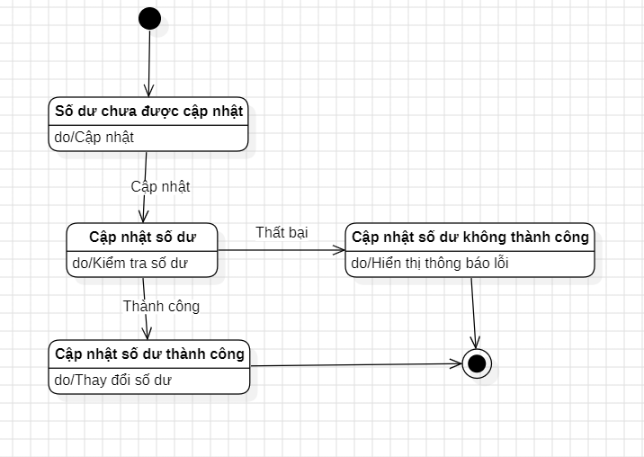
- Biểu đồ trạng thái khi thực hiện giao dịch
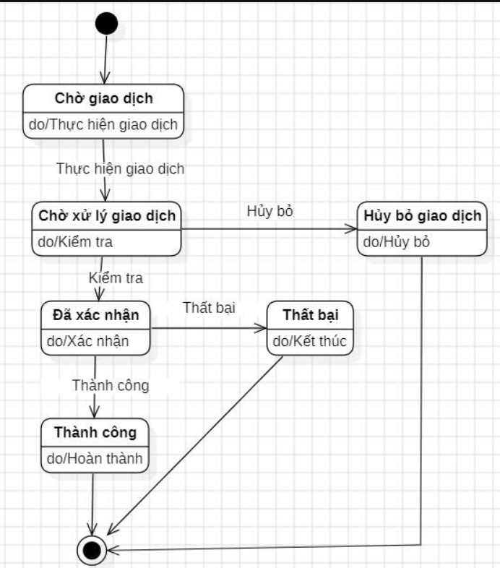
- Biểu đồ lớp thiết kế (Design class Diagram)
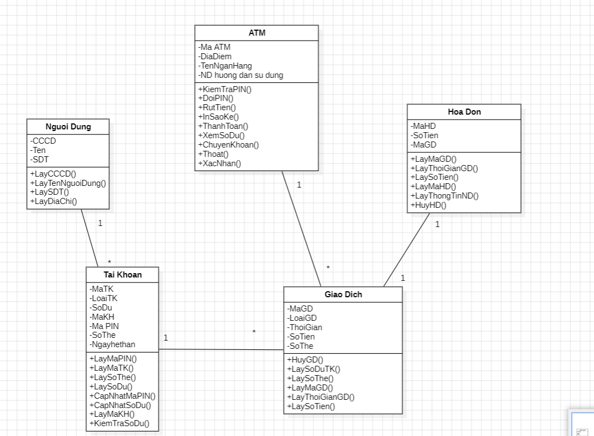
- Biểu đồ hoạt động (Activity Diagram)
- Biểu đồ hoạt động rút tiền
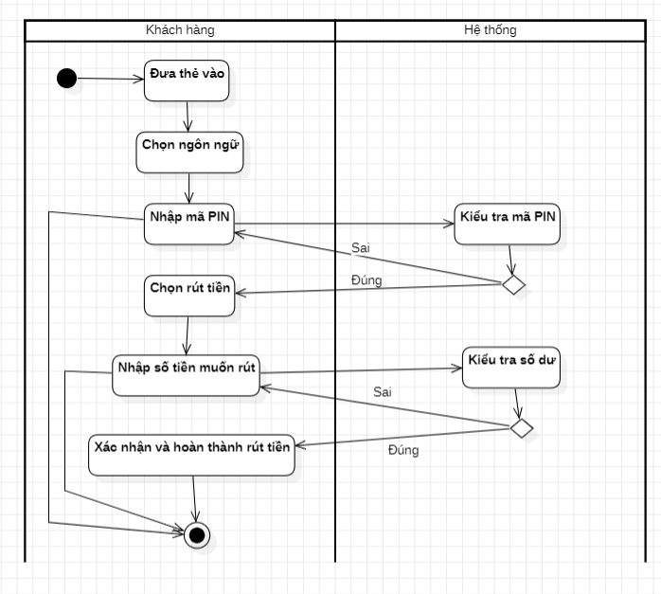
- Biểu đồ hoạt động đổi PIN
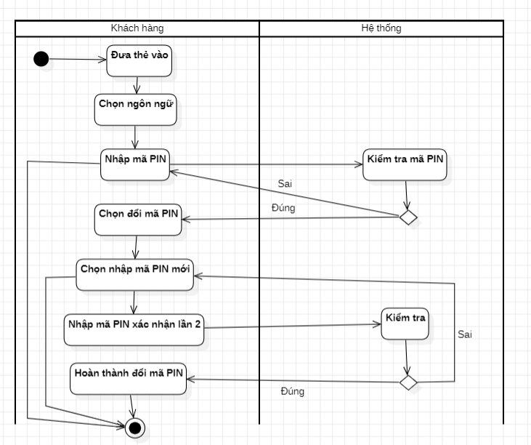
- Biểu đồ hoạt động Chuyển tiền
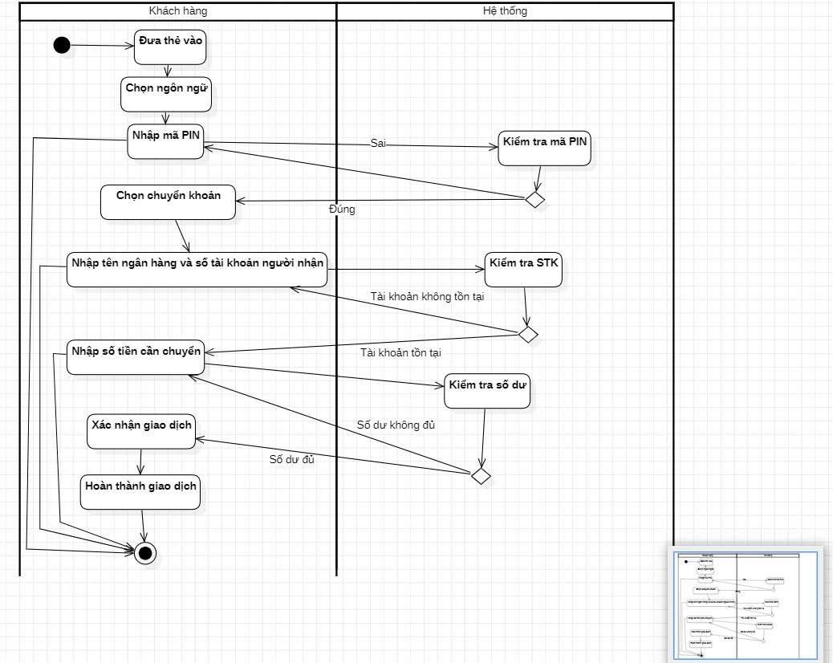
- Biểu đồ hoạt động chọn ngôn ngữ
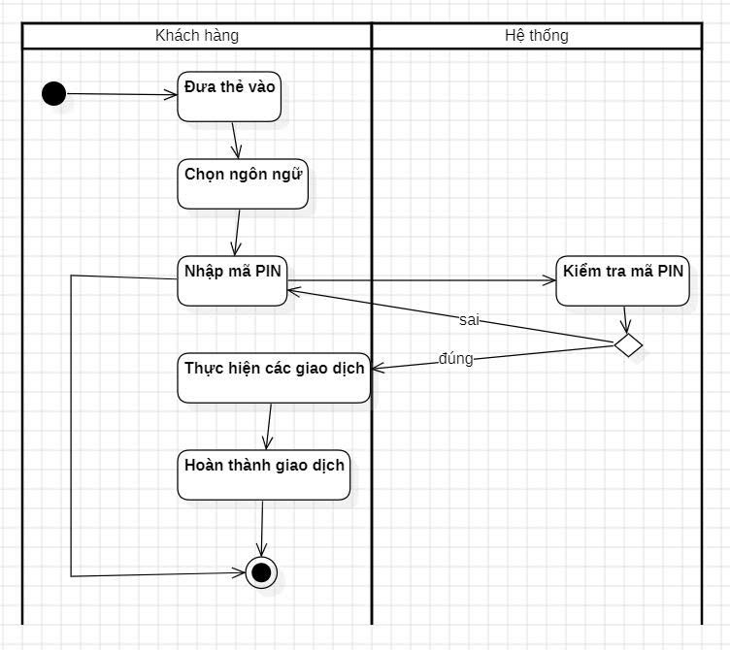
- Biểu đồ hoạt động Vấn tin số dư
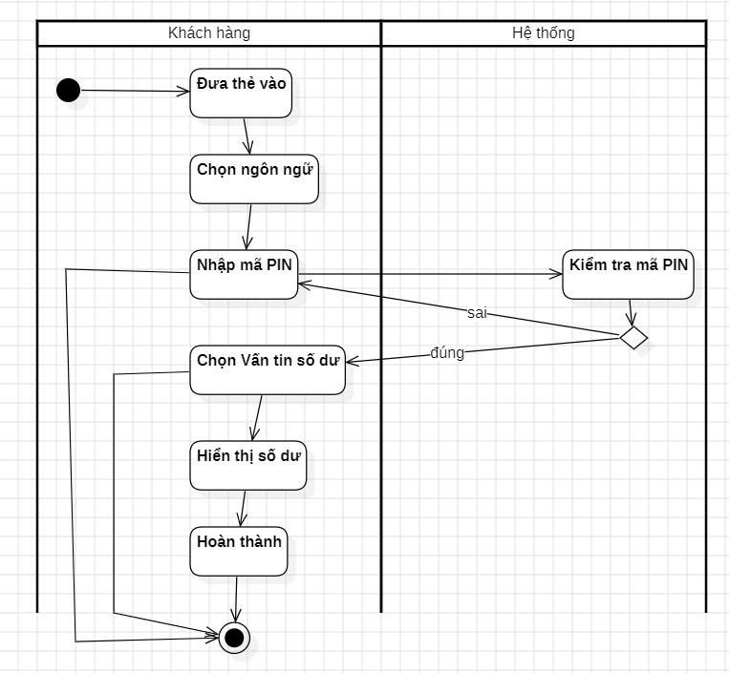
- Biểu đồ hoạt động Đăng nhập
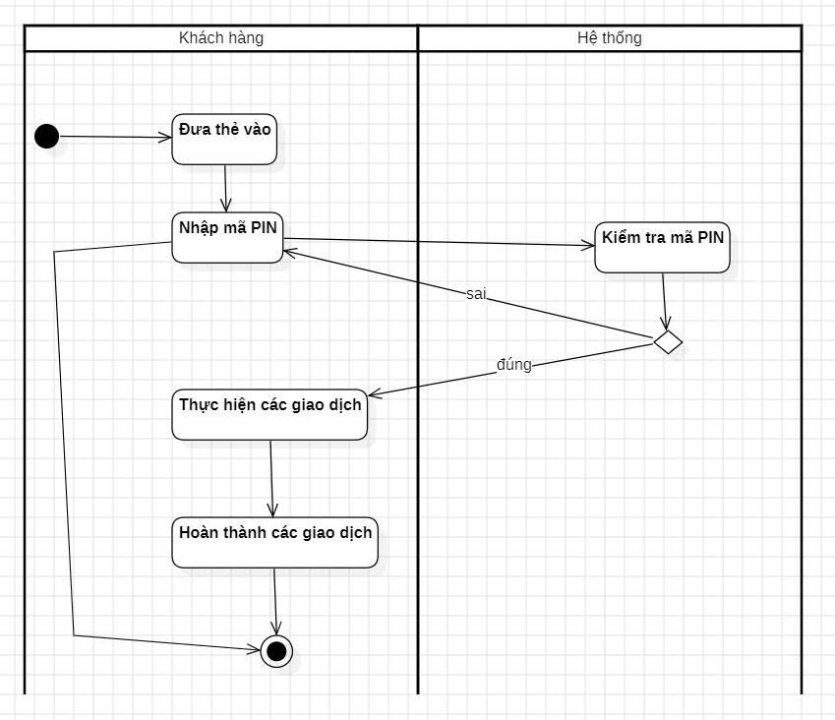
- Biểu đồ hoạt động In sao kê rút gọn
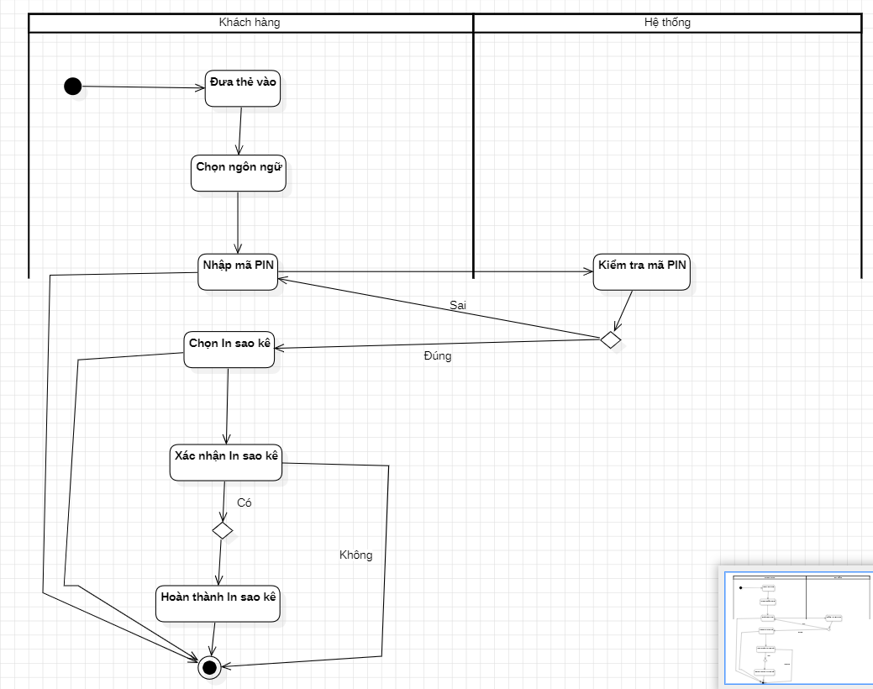
- Biểu đồ tuần tự (Sequence Diagram)
- Biểu đồ tuần tự cho use case Đăng nhập
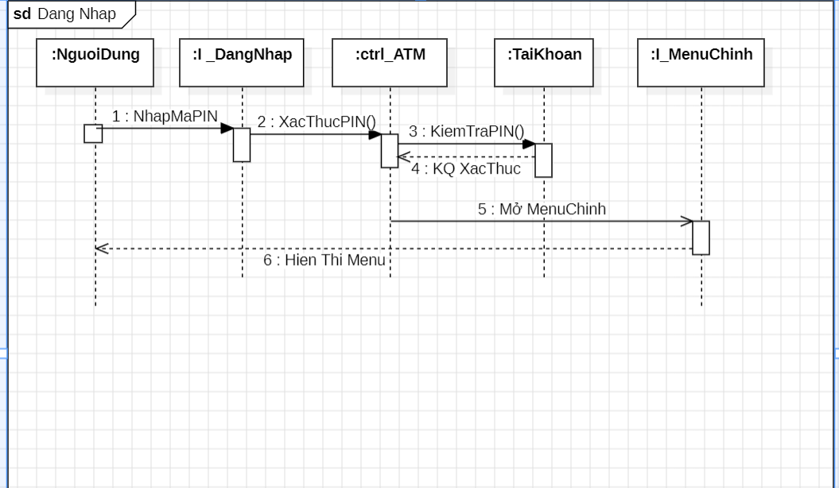
- Biểu đồ tuần tự cho use case Chuyển khoản
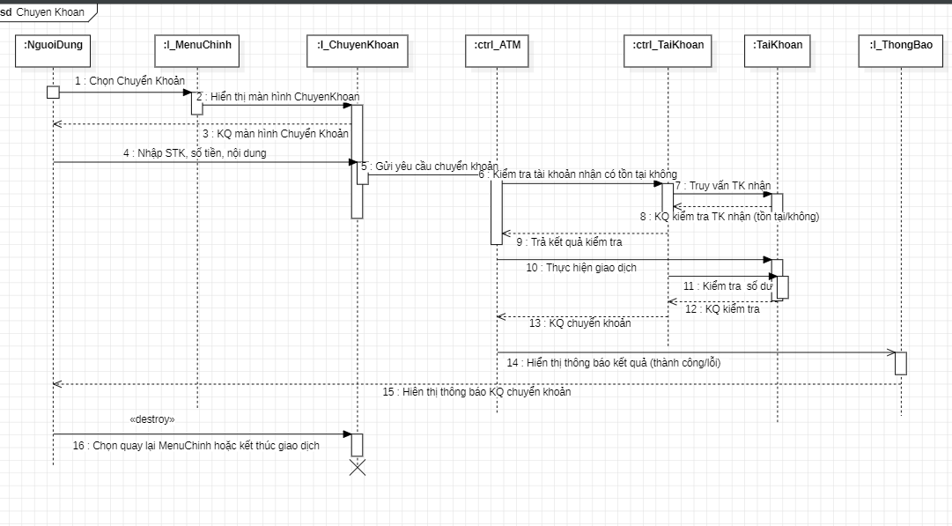
- Biểu đồ tuần tự cho use case Rút tiền
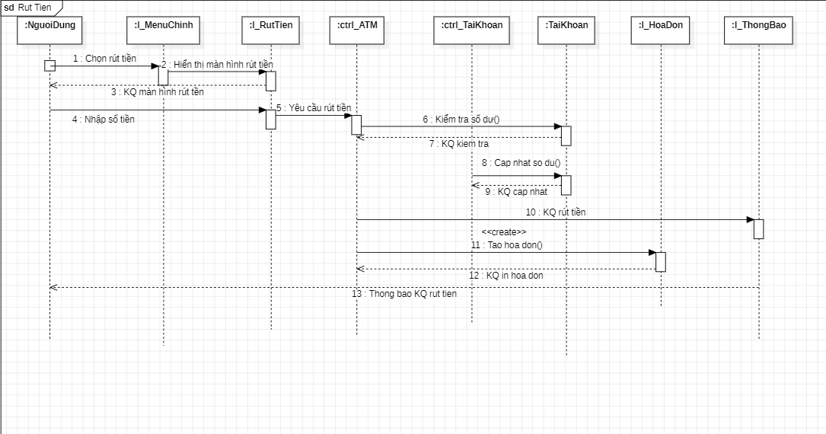
- Biểu đồ tuần tự cho use case Đổi mã PIN
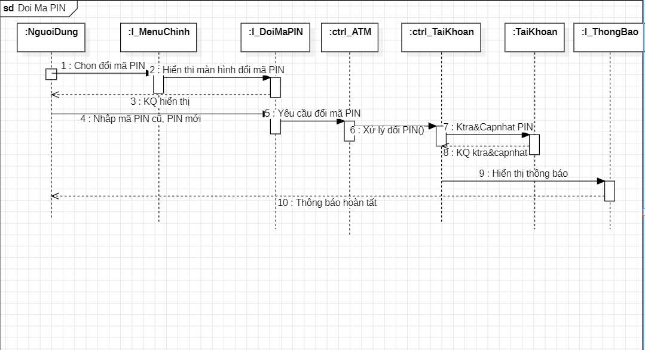
- Biểu đồ tuần tự cho use case In sao kê rút gọn
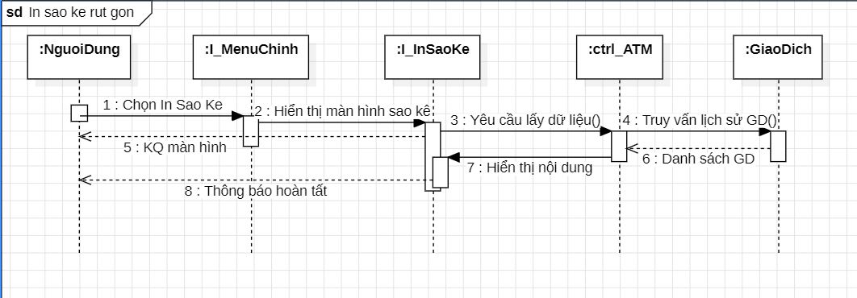
- Biểu đồ tuần tự cho use case Vấn tin số dư
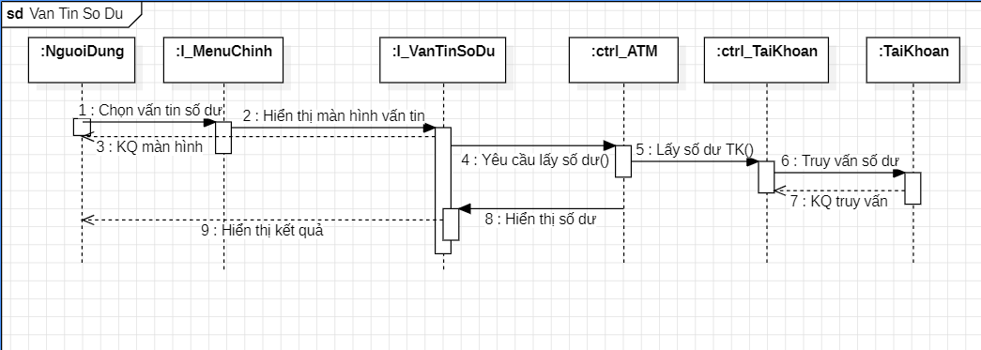

- Biểu đồ thành phần (Component Diagram)
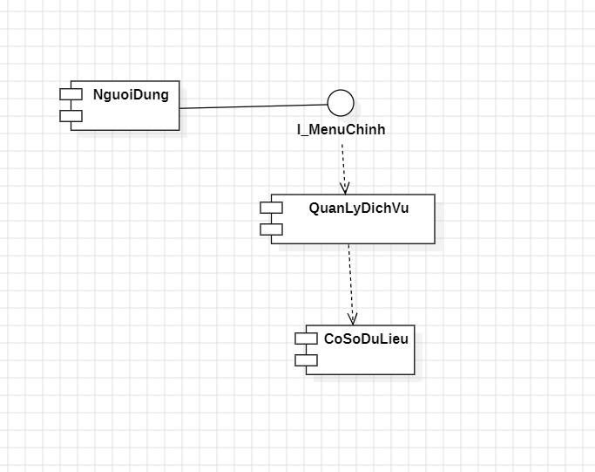
- Biểu đồ triển khai (Deployment Diagram)
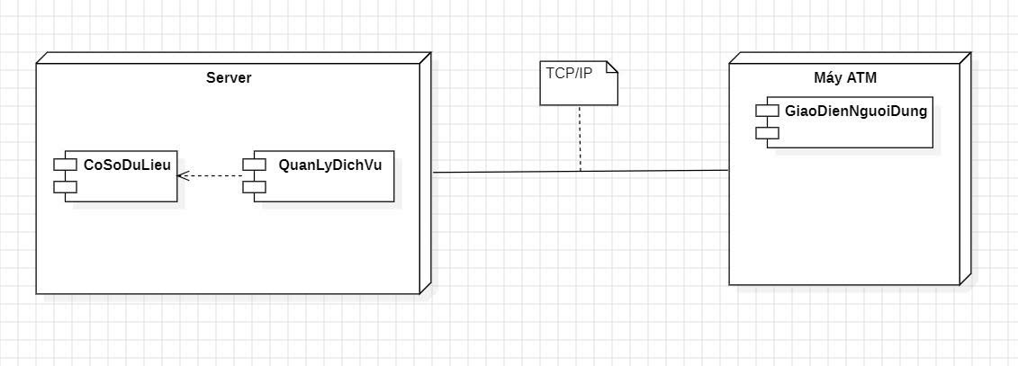

IV. THIẾT KẾ GIAO DIỆN
- Giao diện khách hàng
- Nhập mã PIN ( để đăng nhập vào hệ thống )
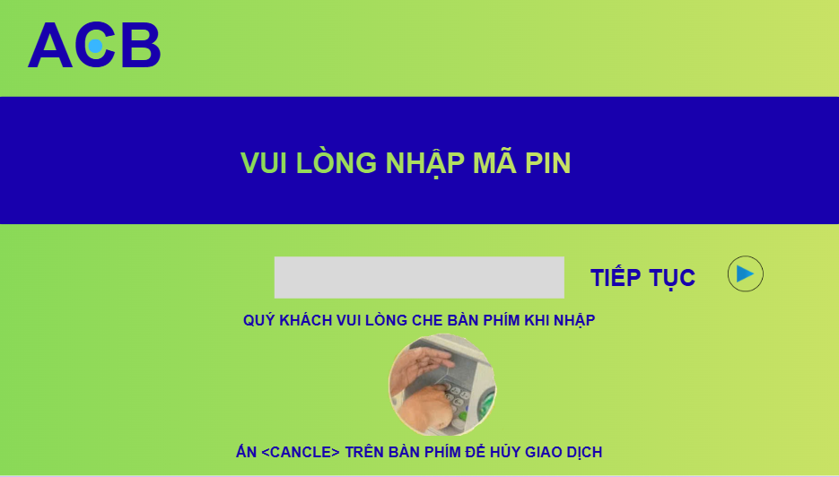
- Chọn ngôn ngữ
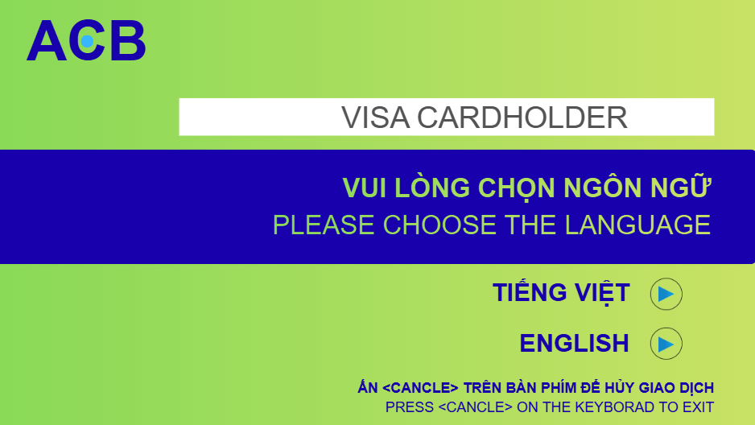
- Chọn chức năng
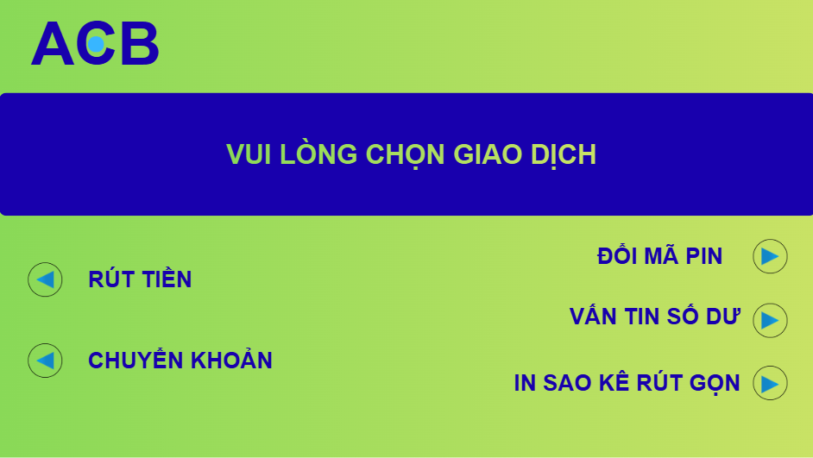
- Chức năng Rút tiền
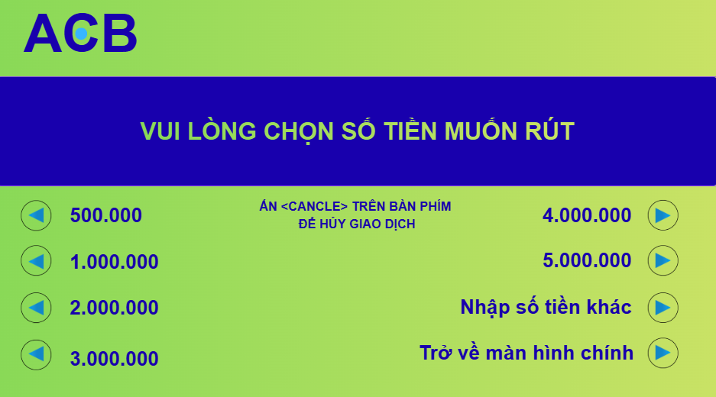
- Chức năng chuyển tiền
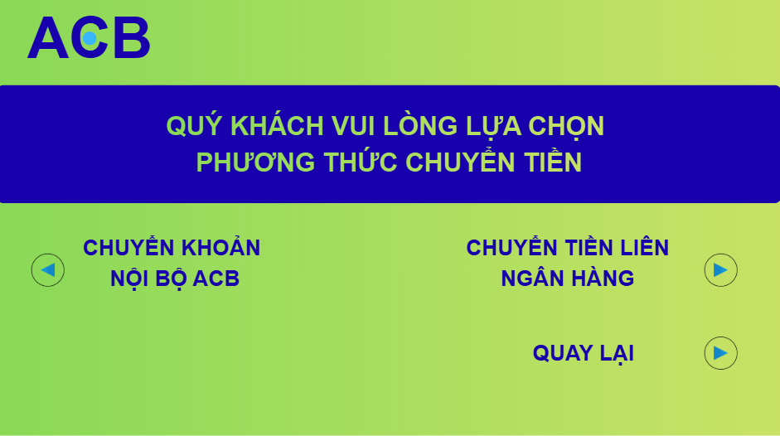
- Chức năng đổi mã PIN
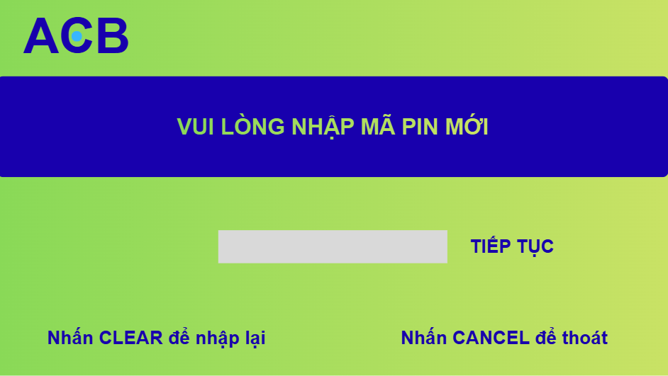
- Chức năng vấn tin số dư
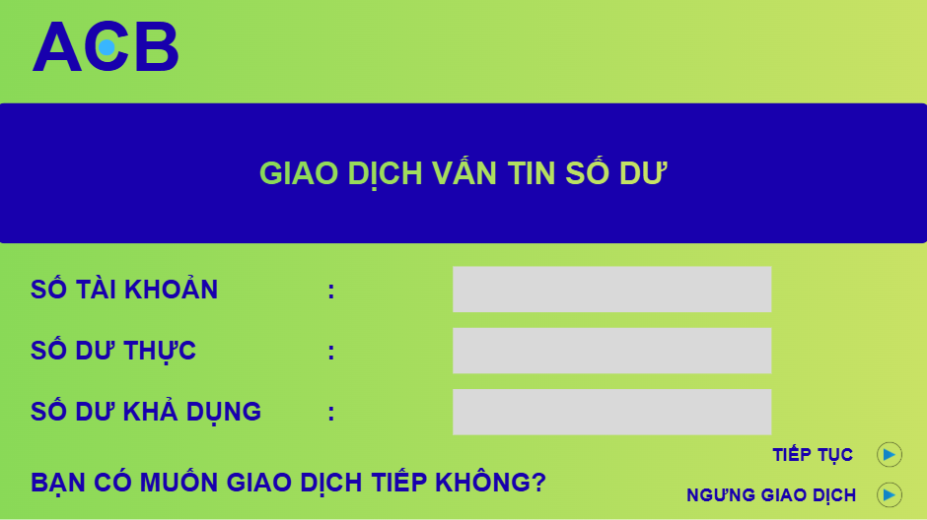
- Chức năng In sao kê rút gọn
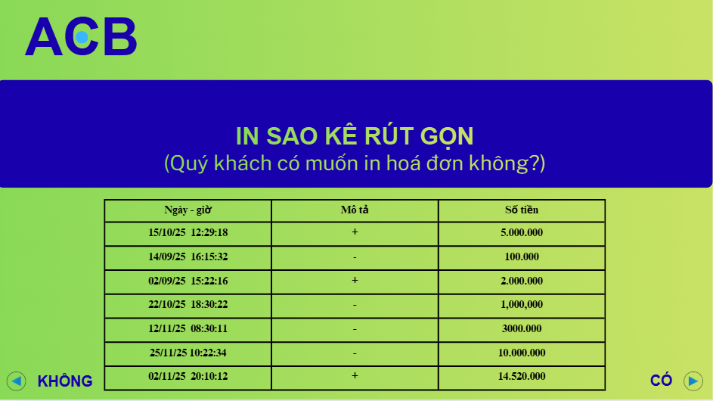

V. KẾT LUẬN
- Kết quả đạt được
Sau quá trình nghiên cứu và triển khai, nhóm đã hoàn thành các bước phân tích và thiết kế cho hệ thống máy ATM, đáp ứng đầy đủ các yêu cầu kỹ thuật và nghiệp vụ đề ra. Cụ thể:
- Nhóm đã xác định rõ ràng các yêu cầu chức năng và phi chức năng từ góc nhìn của cả khách hàng, tạo tiền đề vững chắc cho quá trình thiết kế hệ thống.
- Hệ thống được mô hình hóa chi tiết thông qua các biểu đồ UML: biểu đồ ca sử dụng, biểu đồ lớp phân tích và thiết kế, biểu đồ trạng thái, biểu đồ hoạt động, biểu đồ tuần tự, biểu đồ thành phần và biểu đồ triển khai. Các biểu đồ này không chỉ minh họa trực quan mà còn thể hiện rõ mối quan hệ và tương tác giữa các thành phần trong hệ thống.
- Giao diện người dùng được thiết kế theo hướng tối giản, dễ sử dụng, thân thiện với mọi đối tượng người dùng, giúp cải thiện trải nghiệm và giảm thiểu sai sót khi thao tác.
- Hướng phát triển
Trong tương lai, để nâng cao hiệu quả và mức độ an toàn của hệ thống ATM, nhóm đề xuất một số hướng phát triển như sau:
- Tích hợp các phương thức xác thực đa yếu tố (MFA) như mã OTP qua SMS/email, sinh trắc học (vân tay, khuôn mặt) nhằm tăng cường mức độ bảo mật cho người dùng.
- Đồng bộ hóa hệ thống ATM với các nền tảng ngân hàng số (Internet/Mobile Banking), giúp người dùng dễ dàng quản lý tài khoản, theo dõi lịch sử giao dịch và thực hiện các tác vụ nâng cao từ xa.
- Tự động giám sát và cảnh báo tình trạng máy ATM (hết tiền, lỗi thiết bị, kết nối kém) để nâng cao khả năng phục vụ liên tục và kịp thời của hệ thống.
- Phát triển mô hình mô phỏng ATM trên nền tảng Web hoặc Mobile, phục vụ cho mục đích thử nghiệm, đào tạo hoặc giới thiệu hệ thống trước khi triển khai thực tế.
- Mở rộng các loại dịch vụ thanh toán trực tiếp trên ATM như thanh toán vé tàu xe, bảo hiểm, học phí,... để đa dạng hóa tiện ích và đáp ứng nhu cầu ngày càng cao của người dùng.

